Vergadering: | Informatiebijeenkomst De Punt
Datum: | 28 juni 2023
Tijd: | 19:00 - 22:00 uur
Locatie: | Huis van De Wijk De Meeuw
Notulist: | Anna Stork

Opening
- Op 28 juni vond de Informatiebijeenkomst De Punt plaats in het huis van de wijk "De Meeuw". Alle bewoners waren hiervoor uitgenodigd, er waren ongeveer 60 aanwezigen, wat overeenkomt met 32 huishoudens. Doede Jaarsma was aanwezig als onafhankelijke moderator.
- Op initiatief van de bewonerscommissie en Lieven de Key vond de bewonersavond plaats. Tijdens de presentatie werden algemene vragen beantwoord. Individuele vragen konden na de presentatie gesteld worden aan de thema-tafels.
- Het doel van de avond was om terug te blikken op de renovatie tot nu toe, maar ook vooruit te kijken. Alice Min, de projectontwikkelaar, en Wilco Brooshooft, de projectleider, presenteerden het inhoudelijke deel. Tot nu toe zijn 6 blokken van de 31 blokken gerenoveerd. Het proces was pittig, maar met positieve uitkomsten. We komen nog steeds nieuwe uitdagingen tegen.
- In het afgelopen jaar hebben het bestuur van Lieven de Key en de bewonerscommissie een belangrijke rol gespeeld. Alice stelde vast dat de renovatie van De Punt een complex project is, en de renovatie ook voor de bewoners grote impact heeft.

Aanleiding
- Er was noodzaak tot algemeen onderhoud vanwege vochtproblemen, gebrekkige isolatie en een verouderde schil (dak, kozijnen, buitendeuren).
- Ook deels verouderde installaties, keukens, badkamers en toiletten waren aan vervanging toe.
- De renovatie zorgt voor meer comfort in de woningen en ook een betere brandveiligheid door het aanbrengen van brandscheidingen, rookmelders en vernieuwing van elektrische systemen.

Projectplan
Op basis hiervan is het projectplan tot stand gekomen. Het projectplan omvatte: het vervangen en isoleren van daken, renovatie van gevels en daarmee het metselwerk en lateien, vervanging van kozijnen, ramen en deuren, aanpak van installaties, waar nodig vervanging van badkamers, toiletten en keukens, verbetering van isolerende voorzetwanden, brandveiligheidsmaatregelen, aanpak van schuurtjes, en verwijdering van asbest en loden leidingen. (N.B. het projectplan omvat meer, maar dit zijn de hoofdlijnen)

Sociaalplan
Alle bewoners hebben recht op:
- geen extra huurverhoging, terugkeergarantie, een verhuiskostenvergoeding (jaarlijks geïndexeerd en landelijk vastgesteld) en een gestoffeerde wisselwoning (binnen de buurt, voor zover beschikbaar).
Er zijn ook extra mogelijkheden voor bewoners:
- zoals doorschuiven naar gerenoveerde woningen in de buurt, SV-urgentie (voorrang op woningaanbod op WoningNet) en directe toewijzing door Lieven de Key. Hierbij is ook ruimte voor maatwerk.
Lieven de Key vraagt voor bewoners in De Punt geen extra huurverhoging en biedt de mogelijkheid tot doorschuiven met behoud van gelijke huur. Bij doorschuiven krijgt de bewoner een nieuwe huurovereenkomst, met behoud van huidige huur, bij een gelijke of kleinere woning. Bij doorschuiven naar een grotere woning wordt op basis van uw huidige inkomen een nieuwe huurprijs vastgesteld.
Doorschuiven kan zorgen voor overlap tussen oorspronkelijke woning en doorschuif woning, waardoor een periode van dubbele huur kan ontstaan. Dit zorgde voor discussie tussen het projectteam en bewoners.

Andere verwachtingen en uitdagingen technisch en onze oplossingen
- Elke woning is anders, een 100% standaardaanpak is niet altijd mogelijk, wat kosten en planning onvoorspelbaar maakte. De uitvoeringsplanning bleek hierdoor niet haalbaar.
- De oplossing: meer slopen en opnieuw op te bouwen, zodat onderlinge verschillen grotendeels vervielen, dit leidde tot planaanpassingen.
- Wat betreft zelf aangebrachte voorzieningen (ZAV) is het mogelijk hierover afspraken te maken indien dit de werkzaamheden niet beïnvloedt. Helaas kunnen niet alle ZAV's behouden blijven.
- Extra kosten werden opgevangen door het aanvragen van extra budget en het maken van keuzes over meerwerkopties. Begin 2023 is er extra budget toegekend aan het project, ongeveer 20% meer dan oorspronkelijk gepland. Voorbeeld van een meerwerkoptie die niet door is gegaan, is de witte binnenkant van de kozijnen, waardoor de kozijnen vanaf blok 7 groen zijn.
- Liander, de netwerkbeheerder, vervangt in dezelfde periode de huisaansluitingen van gas en elektra en de gasleidingen in de straat.
- De oplossing: intensieve afstemming met Liander. De planningen van Liander en Lieven de Key worden inmiddels op elkaar afgestemd.
- En meer asbest dan verwacht en niet in iedere woning dezelfde situatie.
- De oplossing: Extra onderzoek en verder vooruit. Dit betekent dat onderzoeken in bewoonde staat worden uitgevoerd.

Andere verwachtingen en uitdagingen sociaal en onze oplossingen
- Verwachtingen van bewoners verschilden met de werkelijkheid, mede door het verschil tussen de buitenkant en de binnenkant van de woningen. Niet alles is mogelijk binnen het budget en dat er keuzes gemaakt moesten worden.
- De oplossing: meer duidelijk maken wat wel en niet gedaan wordt, hiervoor zijn modelwoningen opengesteld.
- Overbelasting van het projectteam
- De oplossing: meer focus op vaste spreekuren, het beantwoorden van vragen via e-mail, het plaatsen van veel gestelde vragen op de website www.lievendekey.nl/vogelpunt en het maken van onderscheid tussen meer en minder spoedeisende zaken.
- Er is nog steeds een tekort aan (grote) wisselwoningen
- De oplossing: wisselwoningen buiten de buurt, kleinere wisselwoningen in De Punt zelf en het doorschuiven binnen De Punt. Compensatie voor opslag is mogelijk als bewoners in een kleinere wisselwoning in de buurt blijven. Ook is mede hierdoor gekozen om blok 20 naar achteren te verplaatsen, deze komt als laatste in de renovatie na blok 31. Bewoners uit blok 20 zijn hier persoonlijk van op de hoogte gesteld.

Aanpassingen aan het projectplan
Door de planaanpassingen doen we meer dan aanvankelijk in het projectplan stond: 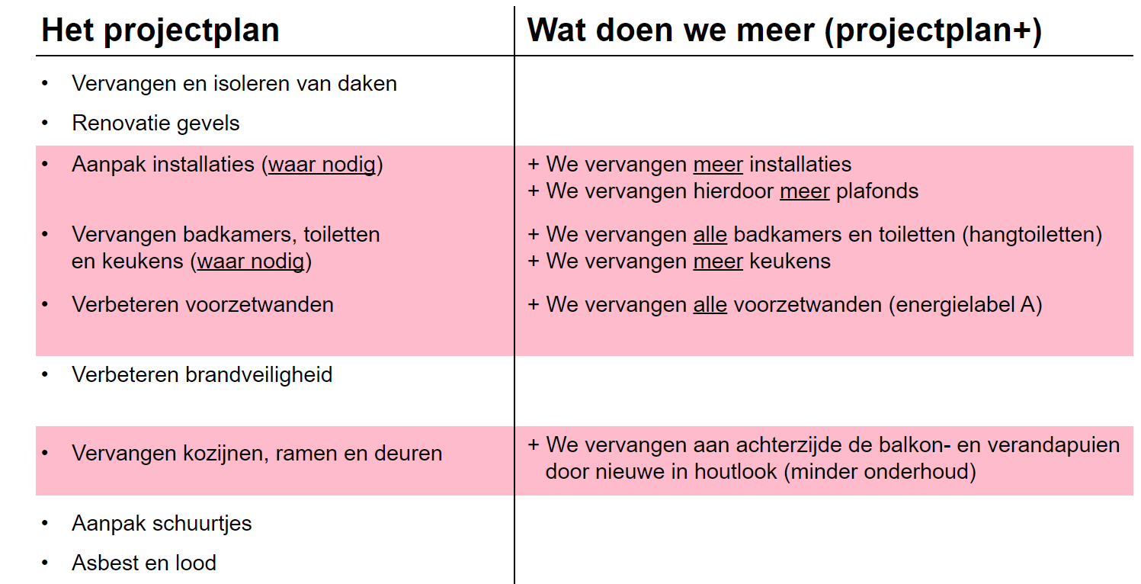
Wat we niet doen?
- Er werd vermeld wat er niet werd gedaan, zoals de afwerking van trappen, bestaande wanden en plafonds, binnendeuren en deurkozijnen, schilderwerk en tuinen. In principe geldt: daar waar we niet iets doen met de renovatie blijft het in oorspronkelijke staat. Is er bijvoorbeeld een beschadiging aan een binnendeur, dan is die beschadiging er ook na de renovatie.
- Voor reparatieverzoeken kan men bellen naar het algemene nummer van Lieven de Key.

Het vervolg
Het vervolg is gericht op de afronding van alle woningen in de wijk, meer en verbeterde informatievoorziening (ook tussentijds), het luisteren naar signalen van bewoners, de afronding tegen eind 2024 en de aanpak van de openbare ruimte door de gemeente.
Rondvraag (onderstaande antwoorden worden toegevoegd aan de Q&A)

- Er is tot op heden geen asbest geconstateerd in de rookgasafvoerkanalen, het asbest bevindt zich in de meterkasten en in knieschotten en podiumvloeren aan de achterzijde op de tweede verdieping. Daarnaast worden incidentele toepassingen aangetroffen. Waar nodig wordt asbest verwijderd en anders worden achterblijvende toepassingen opgenomen in een asbestbeheerplan. Bewoners hoeven zich hier geen zorgen over te maken.
- De gehele rioolinstallatie in de woning wordt vervangen. Over de eventuele vervanging van de riolering buiten de woningen en in de straat is bij Lieven de Key nog geen duidelijkheid.
- Niet alle vloeren worden vervangen. Alleen de vloeren in de gangzone inclusief keuken, toilet en meterkast in benedenwoningen worden vervangen.
- De Ziggo aansluiting in de woonkamer wordt teruggebracht. Vanwege de dikkere geïsoleerde voorzetwanden moet hiervoor de kabel worden verlengd of vervangen en daarvoor is door Lieven de Key opdracht verstrekt. De KPN-aansluiting is vaak niet in gebruik. Hij wordt in principe gehandhaafd, maar door de de positie en de ouderdom van kabel en aansluiting gaat deze helaas vaak verloren. Als een terugkeerder deze in gebruik had en wil houden dan kan hij opnieuw worden geïnstalleerd. Helaas kan alleen de klant (de huurder) de aansluiting opnieuw aanvragen bij KPN. In dat geval worden eventuele kosten vergoed. KPN komt binnenkort ook langs in de straat voor de aanleg van glasvezel.
- Er werd een tip gegeven over verhuisliftjes bij de Johan van Hasseltweg.
- Het plaatsen van markiezen kan eventueel in overleg met de eigenaar (Lieven de Key) en de gemeente.
- Nieuwe wanden worden behangklaar opgeleverd en worden dus niet gestuukt.
- En dat er aandacht is voor muizenproblematiek.
- Er is geen eigen keuze voor eigen tegels in de badkamer.
- Er zijn wisselwoningen in de wijk beschikbaar met scootmobiel aansluiting.
- Hijsbalken worden onklaar gemaakt, het advies is deze ook met het uithuizen niet te gebruiken, omdat ze constructief niet veilig meer zijn.
- Bewoners vroegen zich af waarom de communicatie met Lieven de Key zo slecht is. Alice verwijst hierom naar het projectmailadres: vogelpunt@lievendekey.nl
- Bewoners vroegen zich af of de woningen klaar gemaakt worden om van het gas af te gaan? Het antwoord is dat de woningen door de vernieuwde schil wel met midden temperatuur verwarmd kunnen worden. Maar er is nog geen plan of warmtenet waar de buurt op aangesloten kan worden en het kost veel ruimte, dus dit is nog niet voorbereid.

